**II муниципальный химический турнир школьников**

**III этап – «Решительный» (с 18 по 19 октября 2024 года)** **решение задач различного уровня сложности(25 баллов)**

**(10 – 11 класс)**

**Задача №1(5 баллов)**

Ответы:

1. Медь не только устойчива химически, но и обладает высокой теплоемкостью и теплопроводностью, что обеспечивает равномерное распределение и сохранение тепла по всей поверхности посуды.
2. Алюминий(и оксидная пленка на его поверхности)может взаимодействовать с органическими кислотами, содержащимися в ягодах и фруктах.
3. 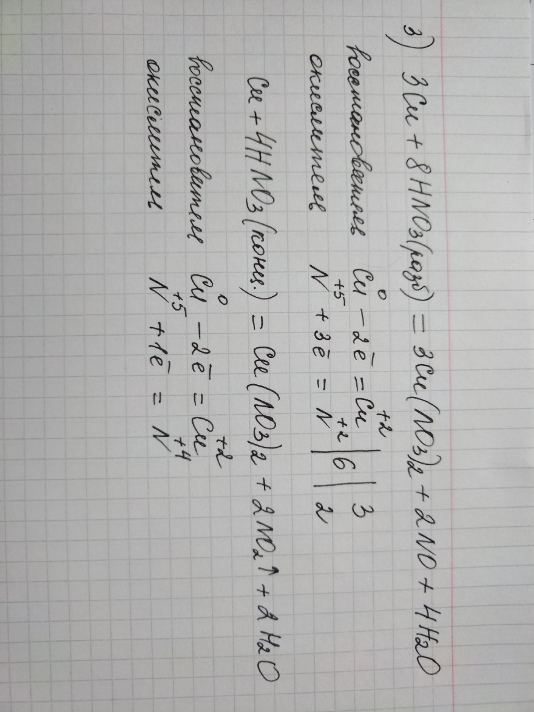
4. CuSO4·5H2O Обладает [дезинфицирующими](https://ru.wikipedia.org/wiki/%D0%94%D0%B5%D0%B7%D0%B8%D0%BD%D1%84%D0%B5%D0%BA%D1%86%D0%B8%D1%8F), [антисептическими](https://ru.wikipedia.org/wiki/%D0%90%D0%BD%D1%82%D0%B8%D1%81%D0%B5%D0%BF%D1%82%D0%B8%D0%BA%D0%B8), вяжущими  свойствами. Применяется в медицине, в [растениеводстве](https://ru.wikipedia.org/wiki/%D0%A0%D0%B0%D1%81%D1%82%D0%B5%D0%BD%D0%B8%D0%B5%D0%B2%D0%BE%D0%B4%D1%81%D1%82%D0%B2%D0%BE) как антисептик, [фунгицид](https://ru.wikipedia.org/wiki/%D0%A4%D1%83%D0%BD%D0%B3%D0%B8%D1%86%D0%B8%D0%B4%D1%8B) или медно-серное [удобрение](https://ru.wikipedia.org/wiki/%D0%A3%D0%B4%D0%BE%D0%B1%D1%80%D0%B5%D0%BD%D0%B8%D1%8F).

(по 1 баллу за правильный ответ на каждый вопрос)

**Задача №2(16 баллов)**

Ответы:

СхНу

х:у = 85,7/12:14,3/1=7,1416:14,3=1:2

СН2- простейшая формула

М вещества = 4,1176*17 = 70 г/моль

С5Н10 – истинная формула

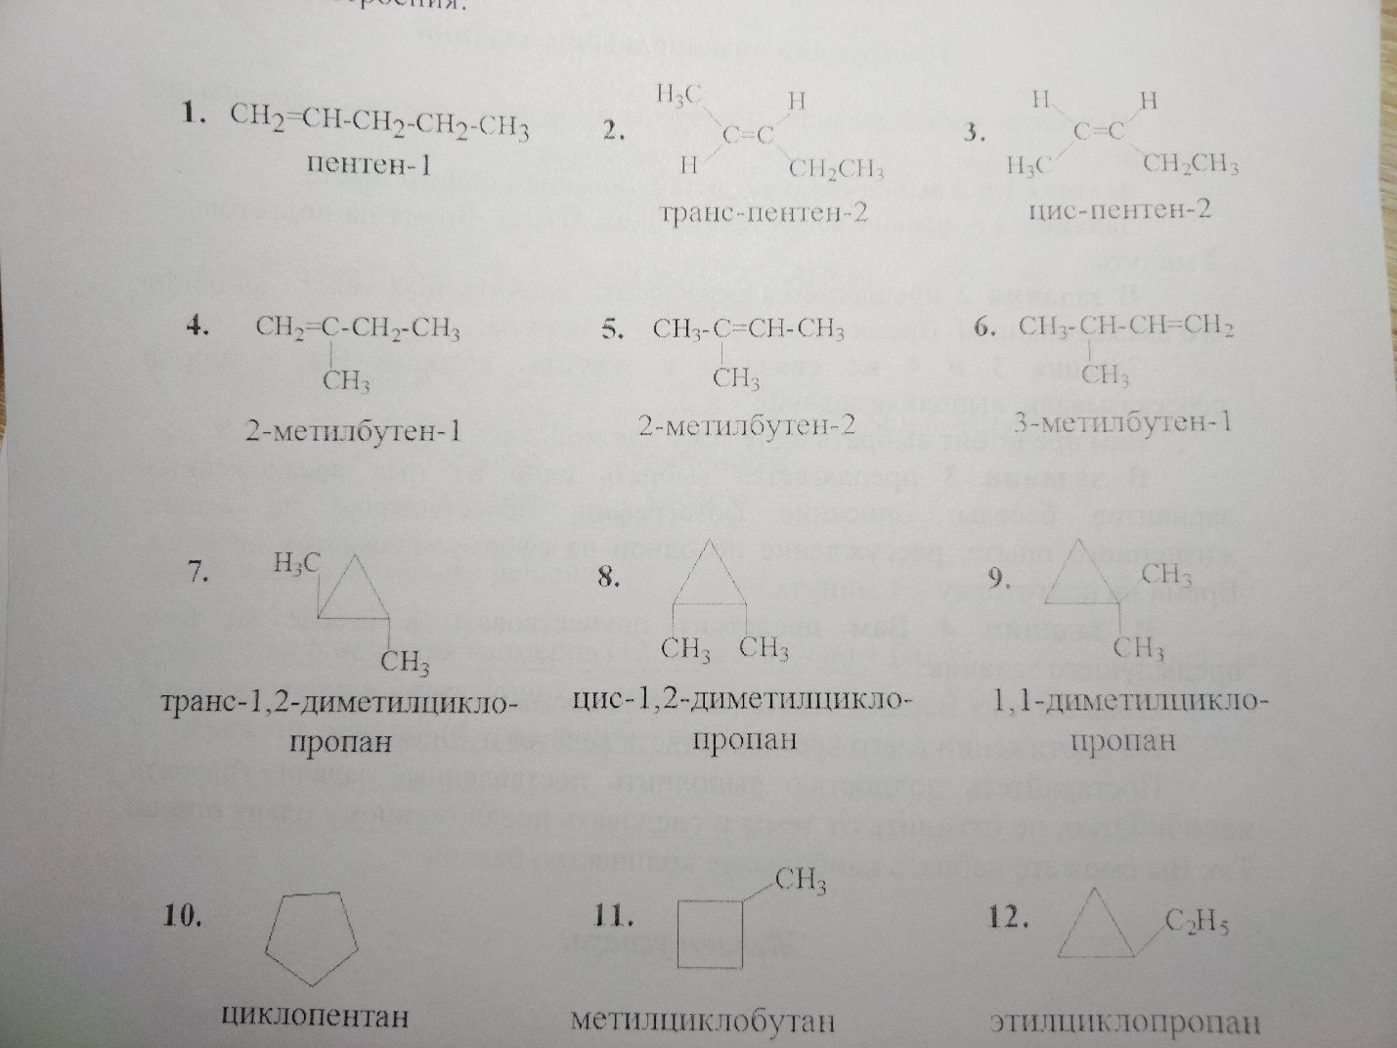

(4 балла за вывод формулы и 12 баллов за каждую структурную формулу и название)

**Задача №3(4 балла)**

Ответы:

1. Нитроглицерин был открыт итальянским ученым Асканью Собреро в 1847 году.
2. В ходе проверки свойств нового вещества в лаборатории Асканью Собреро произошел взрыв, изуродовавший ученому лицо и руки. Это сдетонировал нитроглицерин, помещение загорелось, ученый получил серьезные травмы, оставившие впоследствии шрамы.
3. 17 июля 1866 года в Петергофе гремит страшный взрыв — 20 пудов только что полученного нитроглицерина взлетают на воздух. Результатом становится категорический запрет императора Александра II производить в России любые работы с опасной жидкостью.
4. Альфред Нобель подарил миру гремучую смесь на основе нитроглицерина под названием «динамит».

(по 1 баллу за правильный ответ на каждый вопрос)